Regenbogenchamäleon
das brauchst du:
zeichenblatt A3, bLEISTIFT ZUM VORZEICHNEN; Wasserfarben, SCHWARZEN fILZSTIFT (erst ganz zum schluss)
Wenn du keine Wasserfarben hast, kannst du auch mit Farbstiften arbeiten, das Mischen wird aber schwierig!
faslls dir das chamäleon gar nicht gelingt,-du sollst es aber unbedingt versuchen, kannst du die vorlage von der letzten seite verwenden! Lies die Arbeitsanweisungen genau und schau die Bilder dazu an, die Bilder helfen dir, wenn du etwas nicht verstehst!
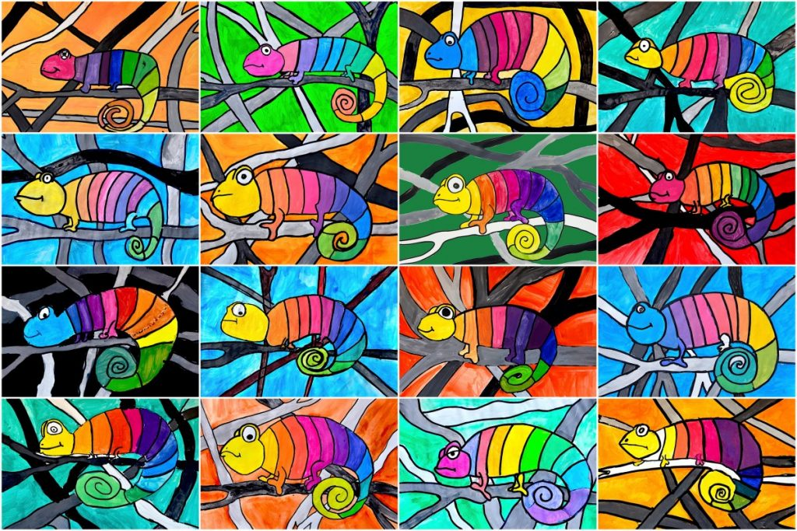
Um die Chamäleonfigur zu zeichnen, befolge die Anweisungen dieser Easy Drawing Guide-Site, auf der Schritt für Schritt erklärt wird, wie du jede Figur und Form einfach zeichnen kannst.
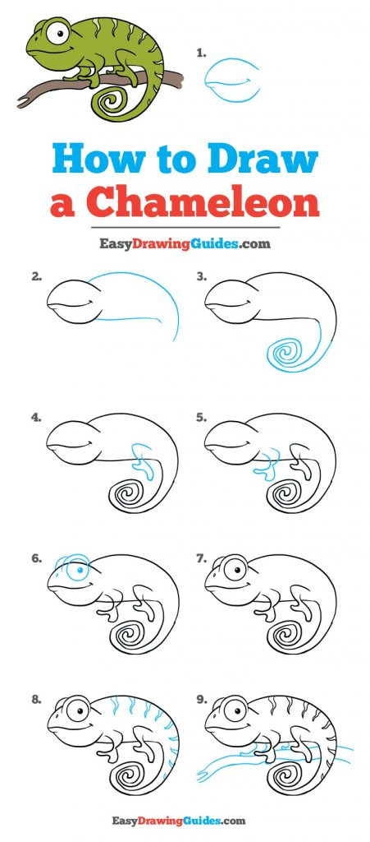
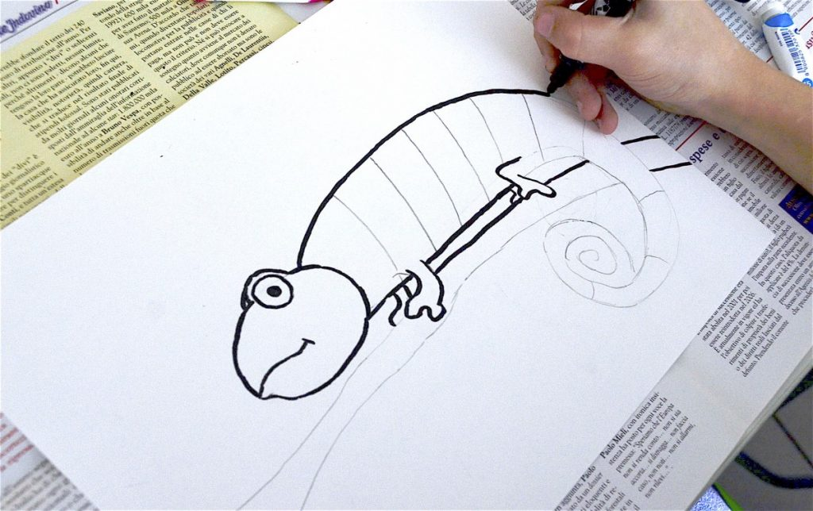
Zeichne das Chamäleon mit einem Bleistift vor und zeichne 12 Streifen bis zur Schwanzspitze ein. Zeichne es so groß wie möglich!!! Zeichne die Streifen ein wenig gebogen ein, dann schaut das Chamäleon natürlicher und rund aus…
Auf den Bildern wurde das Chamäleon gleich mit schwarzem Stift nachgezogen, das machst du aber erst ganz zum Schluss- sonst verschmierst du alles mit den Wasserfarben!!!
Für den Kopf beginnst du beim Chamäleon mit Gelb, dann werden die anderen Grundfarben (Rot und Blau) gemalt, lass jedes Mal 3 Streifenaus.
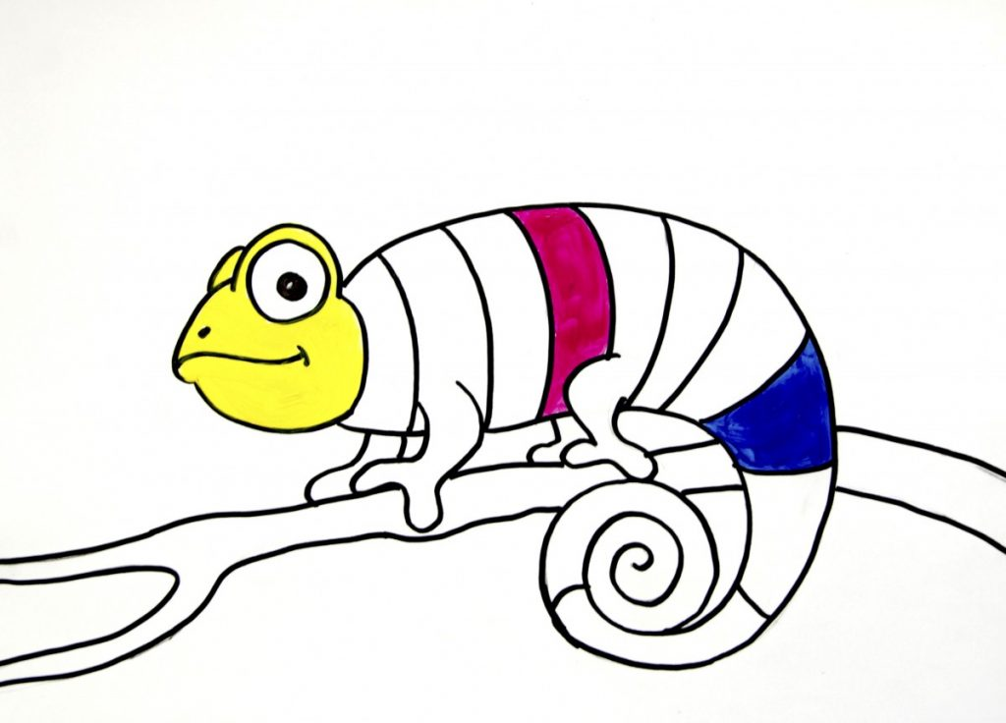
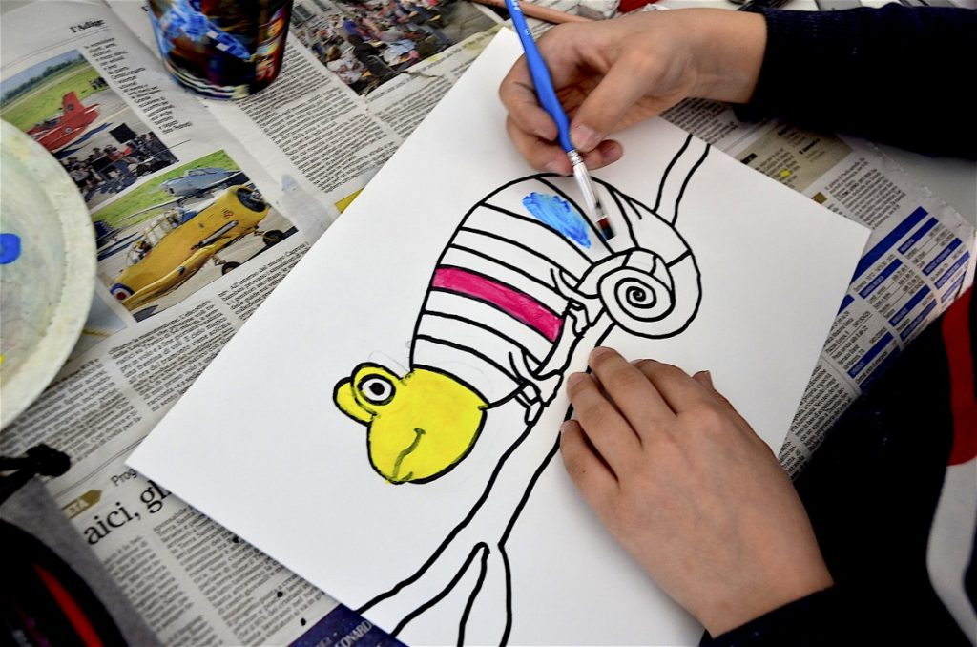
Nachdem die Primärfarben (Gelb, Rot, Blau) gemalt wurden, werden die Sekundärfarben (Orange, Lila, Grün) durch Mischen der Primärfarben gemalt. Die Sekundärfarben befinden sich im Streifen in der Mitte zwischen den Primärfarben.
Das heißt, du mischt Gelb mit Rot, dadurch bekommst du Orange, du mischt Rot mit Blau, du bekommst Lila, und du mischt Blau mit Gelb, du bekommst Grün. Dazwischen bleibt ein Streifen weiß, schau mal, so machst du das:
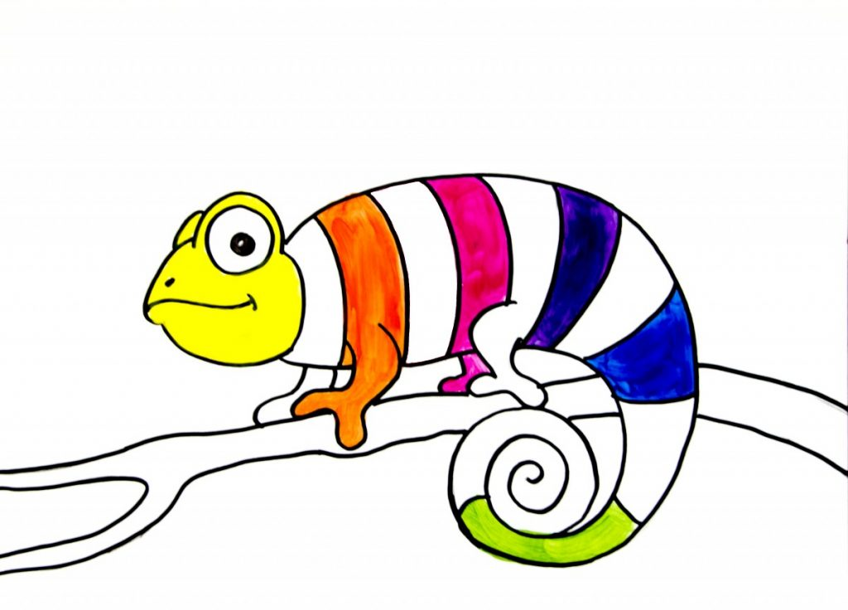

Jetzt können weitere Farbstufen gemischt werden, du mischt die Primärfarben mit den Sekundärfarben:
Also z.B.: Gelb mit Orange mischen für den 2. Streifen, Orange mit Rot für den 4., usw.) Du siehst auf dem nächsten Bild, wie das geht!

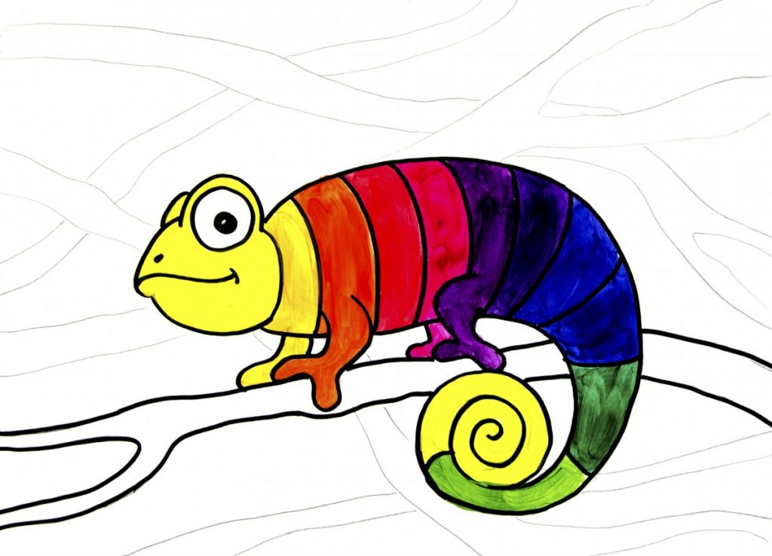
Sobald du das Regenbogenchamäleon bemalt hast, werden fünf oder sechs Zweige im Hintergrund mit Bleistift vorgezeichnet. Die Zweige sollen hintereinander gezeichnet werden.
Die Zweige werden mit Grautönen bemalt, durch Mischen von Weiß und Schwarz in verschiedenen Stufen, von der hellsten (vorne) bis zur dunkelsten Farbe (ganz hinten). Du kannst auch mit Bleistift oder Farbstift arbeiten, wenn du kein Deckweiß hast!
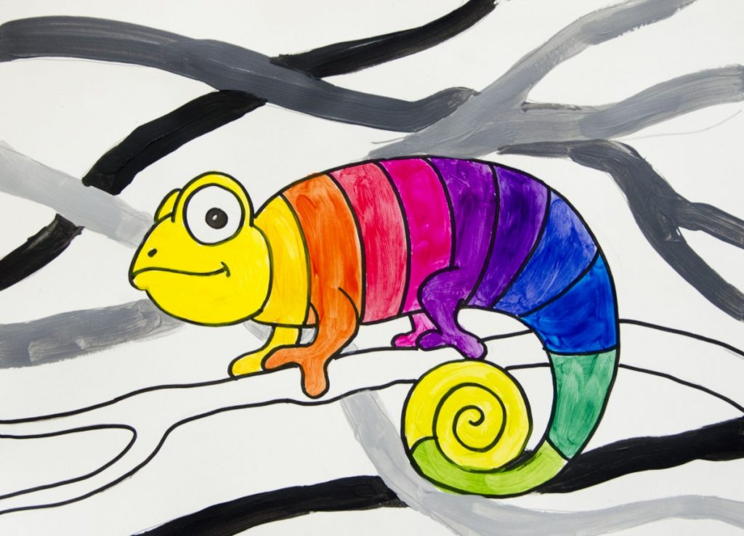
Schließlich malst du den Hintergrund in einer Farbe.
Ganz wichtig: Ziehe die Linien erst zum Schluss, wenn alles trocken ist, mit schwarzem Stift nach!!!
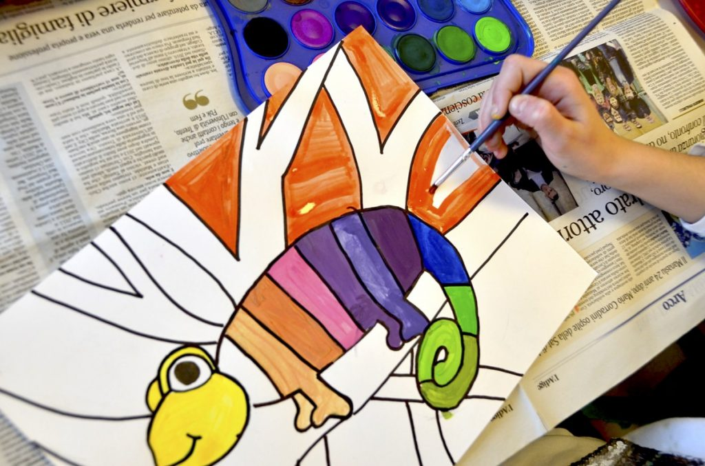
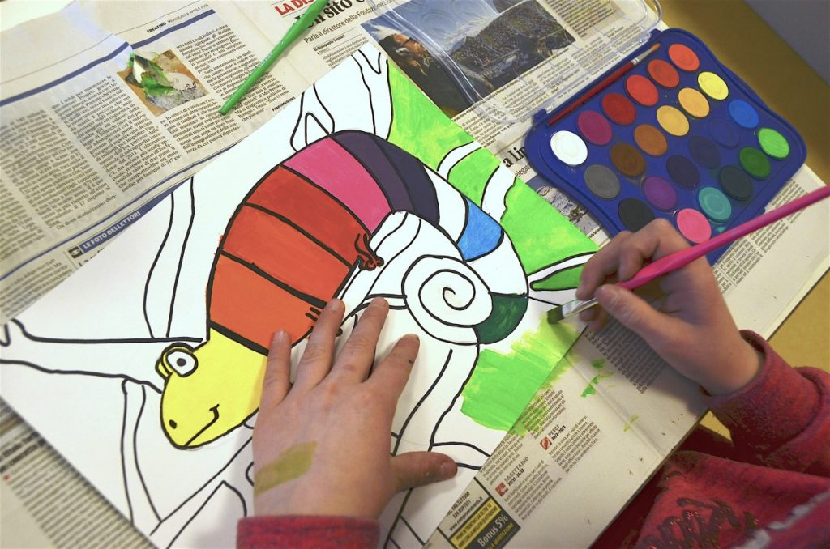

Viel Spaß beim Mischen und mit deinem Chamäleon!!! Auf der letzten Seite eine Vorlage für Notfälle!
